Рекомендации для родителей 2 младшей группы
(18.05-22.05)
Понедельник
Комплекс зарядки «Гуси»
1. «Гуси шагают» - ходьба гимнастическим шагом.
2. «Петушок» - ходьба с высоким подниманием колен и взмахом рук в стороны.
3. «Уточки идут» - ходьба в приседе, присед на двух ногах, руки согнуты в локтях, пальцы рук широко расставлены.
4. «Птицы летят» - легкий и плавный бег на носках.
5. «Гуси машут крыльями».И. п. – ноги слегка расставлены.Выполнение упражнения: на счет 1 – 3 - поднять руки в стороны, помахать ими, на счет 4 – сказать «вниз» - повторить 6 раз.
6. «Гуси пьют воду».И. п. – ноги слегка расставлены.Выполнение упражнения: на счет 1 – 2 – присесть, руки положить на колени, опустить голову, на счет 3 - 4 – и. п. - повторить 6 раз.
7. «Гуси шипят».И. п. – ноги на ширине плеч.Выполнение упражнения: на счет 1 – 2 – наклон вперед, руки развести в стороны, произнести «ш – ш - ш» на счет 3 – 4 – и. п. – повторить 6 раз.
8. «Прыжки».И. п. – ноги слегка расставлены, руки на поясе.Выполнение упражнения: на счет 1 – 8 – прыжки на месте на двух, на счет 9 - 16 - – ходьба на месте – повторить 2 раза.

Поговорить с ребенком о цветах.Познакомить ребенка с обобщающим понятием цветы: комнатные растения, садовые. Дать представления о частях растений: стебель, корни, листья, цветы. Дать представления, что семена – это будущие растения.
Подвижные игры «Птицы в гнездышках», «Каравай».
Лепка «Зайчик»Учить передавать образ зайчика,совершенствуя умения скатывать кусок пластилина между ладонями, придавая ему шарообразную форму.
1. Учить детей лепить знакомые предметы, состоящие из нескольких частей, делить комок пластилина на нужное число частей.
2. При лепке туловища и головы пользоваться приемом раскатывания пластилина кругообразными движениями между ладонями, при лепке ушей – приемами раскатывания палочек и сплющивания.
3. Закреплять у детей умение прочно соединять части.

Вторник
Разговор о заботе мамы и папы. Воспитывать действенное чувство любви к самому близкому и дорогому человеку – маме, папе, привязанность к семье, способность замечать некоторые трудовые действия: мама шьет, вяжет, готовит, стирает, гладит.Создавать игровые ситуации, способствующие формированию внимательного, заботливого отношения к окружающим. Закреплять знания о том, что у всех есть папа, мама.
Зарядка «Гуси»
Чтение стихотворение Е. Серовой «Солнышко», Я. Аким «Где у воды дом», потешка «Жил-был Алешка», Н. Павловой «На машине», Д.Н. Мамина –Сибирякя «Сказка про храброго зайца»
Определяем погоду. «Какая одежда нужна нам сегодня?» Активизировать в речи детей слова, обозначающие предметы и детали предметов одежды, обсудить их назначение, зависимость одежды людей от состояния погоды. Развивать эстетическое восприятие, вкус.
Среда
Театральная ига «Репка». Вызвать у детей интерес к театрализованной деятельности. Помочь ребенку изобразить своего героя.Герои сказки (дед, бабка, внучка, собака, кошка, мышка), и две репки (маленькая и большая).Знакомство с содержанием русской народной сказки «Репка», рассматривание иллюстраций по данной сказке, разучивание слов героев сказки.

Чтение сказки И. Токмаковой «Кукареку», А.Блок «Всё темней и кудрявей», С. Капутикян «Зелёный, красный…», рассказ Е. Чарушина «Томка испугался»
Наблюдение за насекомыми. Расширить знания о насекомых, их разнообразии и характерных признаках.Воспитывать бережное отношение к насекомым.Способствовать формированию положительных эмоций, активности в двигательной деятельности.
Обучение рисованию дома. Рассматривание иллюстраций, фотографий, открыток. На прогулке обращать внимание на дома (высокий, низкий, большие, маленькие). Из чего состоит дом (стены, крыша, окна), выясняют, что нижняя часть имеет квадратную форму, а крыша – треугольную. Просмотр мультфильма «Крокодил Гена и чебурашка».Закрепляем умение передавать в рисунке впечатления от окружающей жизни; знания об основных частях здания (дом, стена, крыша, окно).

Четверг
Сюжетно-ролевая игра «Хозяева животных» Формировать игровые умения в игровой ситуации.Воспитывать умение играть сообща, взаимодействовать в игре.
Повторить названия животных и их детенышей. Закрепить умение разделять животных на диких и домашних, называть детенышей.

Рассматривание картины «Белки». Помочь ребенку понять содержание картины, охарактеризовать персонажей; развивать умение слушать рассказ, составленный по картине, а при повторном прослушивании – активно помогать ему, рассказывать, упражнять в употреблении существительных, обозначающих детенышей животных (бельчата, бельчонок). Воспитывать любовь к природе.

Чтение стихотворения В. Туманского, сказка Бр. Гримм «В небывалой стране», А. Майкова «Колыбельная песня», сказка А. Берестова «Как найти дорожку»
Наблюдение за тополем.
Настольные игры.

Пятница
Наблюдение «Цветущая яблоня». Формирование основ экологической культуры. Расширить представления о дереве - яблоне, о её значении в жизни человека.Формировать у детей представления о взаимосвязи яблони с окружающей средой. Познакомить со стихами, песнями, загадками.Учить отражать полученные впечатления в рисунках, творческих работах.Развивать познавательную активность.
Активизировать и обогащать словарь. Воспитывать любовь к природе, бережного к ней отношения.

Чтение Ю. Дмитриева «Дети всякие бывают», стихи С. Капутикян «Куда я в мае не пойду», С. Маршака «Ландыш», Е. Чарушина «Медведица и медвежата».
Конструирование моста с высокими опорами.
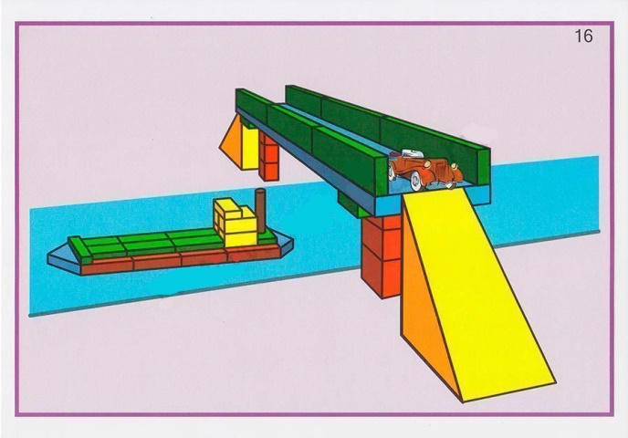Формировать умение строить мост из строительного материала. Развивать эмоционально-волевую сферу; умение анализировать; развивать конструктивные умения; развивать интерес к окружающему миру в процессе игр с игрушками и строительными материалами.
Формировать ценностное отношение к предметам; воспитывать адекватную оценку своих действий; аккуратность в процессе работы. Закреплять умение различать, называть и использовать основные строительные материалы (кубики, кирпичики, трехгранные призмы), сооружать мост, используя полученные ранее умения (накладывание, приставление, прикладывание), использовать в постройках детали разных цветов.

